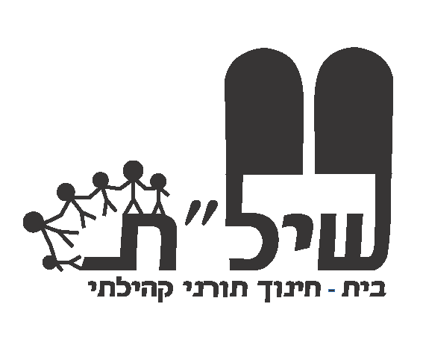

יום התעוררות לתשובה ברמה של ילדי בית ספר

למורים שלום !
עקב עצירת הגשמים קבעה הרבנות הראשית יום התעוררות לתשובה, מחר, יום חמישי י"א בכסלו.
בנוסף, בימים אלו, ישנם דיבורים קשים של חולשה בממשלה על אפשרות של פגיעה בהתישבות בארץ ישראל.
חשבנו כי עלינו להרגיש יום התעוררות זו גם במוסדנו ובאופן המתאים לילדים.
בז' בחשון, למדנו יחדיו, כי הגשם תלוי במעשנו הטובים: "והיה אם שמוע תשמעו אל מצוותי... ונתתי מטר ארצכם בעתו". מתוך כך, נכריז על יום זה כיום התעוררות בו כל תלמיד וכל כיתה לוקחת על עצמה להתחזק במעשה טוב אחד. נעשה זאת בשלשה שלבים:
- שיחה מקדימה עם הכיתה על הגשם ומעשנו, על הקשיים של אי ירידת הגשם ושל הצורך בהתחזקות בנושא ארץ ישראל.
- נבקש מהתלמידים להציע אלו מעשים אנו יכולים לקבל על עצמנו להשתדל לעשות. נוכל לקבל על עצמנו כמה רעיונות (כתיבת מכתבים לחברי הממשלה עם פסוקי הבטחת הארץ, השתתפות בתפילה ציבורית, תפילה אישית וכדומה), אך נכוון את הילדים גם לכך שביום התעוררות ראוי שכל אחד יקבל על עצמו להתחזק במעשה טוב, ברמה האישית (הערה: נעדיף להתמקד ב"עשה טוב", תוך מתן אמון בכוחות של הילד, אך ניתן גם לקבל רעיונות של "סור מרע").
- נכין רשימה על הלוח של מעשים טובים שאנו יכולים לקבל על עצמנו ונזמין כל ילד לרשום לעצמו מהו המעשה הטוב שהוא רוצה להשתדל בו. רעיונות שנראים כמתאימים למשימה כיתתית – נרשום אותם ברשימה נפרדת. נדגיש לאורך כל הפעילות שאנו מקבלים על עצמנו להשתדל בלי נדר.
- נערוך הצבעה כיתתית ונקבל על עצמנו ככיתה מעשה טוב שאנו מסוגלים להשתדל בו.
- בסופו של היום, ילד יצא עם דף אישי ובו רשום המעשה שהוא קיבל על עצמו והמעשה שהכיתה קיבלה על עצמה.
- ניתן בהמשך, בשיעור חברה וכדומה, לעשות סבב בו כל אחד יוכל לשתף את הכיתה בדבר מה שהוא אכן הצליח להתקדם בו.
- מצ"ב דוגמא לדף הצבעה לקלפי הכיתתית ולדף האישי שעימו הילד יצא ויתלה את הדף בביתו, על מנת להזכיר לו להשתדל בתחום זה.
- בנוסף, מומלץ שכל כיתה תוסיף פרק תהילים ותאמר את "ועננו" בשומע תפילה.(ראה במכתב הרבנות הראשית).
בברכה,

אליקים נויברברג עמירם אלבה
מנהל בית החינוך רב בית החינוך

רעיונות לדוגמא (חשוב לפרוט את הרעיונות באופן כמה שיותר מעשי ולא להישאר ברמה של אשתדל בכיבוד הורים): להשתדל להרים כסאות בסוף היום / לשמור על כיתה נקייה כדי שהמנקה לא יעבוד קשה כל כך. לעזור לפחות בחמישה דברים לקראת שבת/ להציע עזרה לילדים צעירים בהפסקות/ לעשות כל יום לפחות מעשה חסד אחד / לספר ספור לאח צעיר לפחות 3 פעמים בשבוע / להביא לאמא מייד מה שהיא מבקשת / כל פעם כשאבא או אמא קוראים לי לבא מייד.

דף להצבעה כיתתית

יום התעוררות
"והיה אם שמוע תשמעו... ונתתי מטר ארצכם בעתו"
עפ"י קביעת הרבנות נקבע יום י"א בכסלו כיום התעוררות ותשובה.
ולכן אני מציע שאנו כיתה _____ נקבל על עצמנו להשתדל יותר ב:___________________________________________________________________________________________________________________________

יום התעוררות
"והיה אם שמוע תשמעו... ונתתי מטר ארצכם בעתו"
עפ"י קביעת הרבנות נקבע יום י"א בכסלו כיום התעוררות ותשובה.
ולכן אני מציע שאנו כיתה _____ נקבל על עצמנו להשתדל יותר ב:___________________________________________________________________________________________________________________________

יום התעוררות
"והיה אם שמוע תשמעו... ונתתי מטר ארצכם בעתו"
עפ"י קביעת הרבנות נקבע יום י"א בכסלו כיום התעוררות ותשובה.
ולכן אני מציע שאנו כיתה _____ נקבל על עצמנו להשתדל יותר ב:___________________________________________________________________________________________________________________________

דף אישי
יום התעוררות

"והיה אם שמוע תשמעו... ונתתי מטר ארצכם בעתו"
עפ"י קביעת הרבנות נקבע יום י"א בכסלו כיום התעוררות ותשובה.
ולכן אני ________________ מקבל על עצמי באופן אישי להשתדל יותר ב:
__________________________________________________________________________________

הכתה שלי, כיתה _____ קיבלה על עצמה קיבלה על עצמה להשתדל יותר ב: __________________________________________________________________________________

יום התעוררות

"והיה אם שמוע תשמעו... ונתתי מטר ארצכם בעתו"
עפ"י קביעת הרבנות נקבע יום י"א בכסלו כיום התעוררות ותשובה.
ולכן אני ________________ מקבל על עצמי באופן אישי להשתדל יותר ב:
__________________________________________________________________________________

הכתה שלי, כיתה _____ קיבלה על עצמה קיבלה על עצמה להשתדל יותר ב: __________________________________________________________________________________

